Цель:

Создать программу, которая сделает вывод, похудеет человек от количества съеденного или нет.

Пищевая ценность

|  |  |
| --- | --- |
| Компонент пищи | ккал/г |
| Жиры | 9,29 |
| Белки | 4,1 |
| Углеводы | 4,1 |

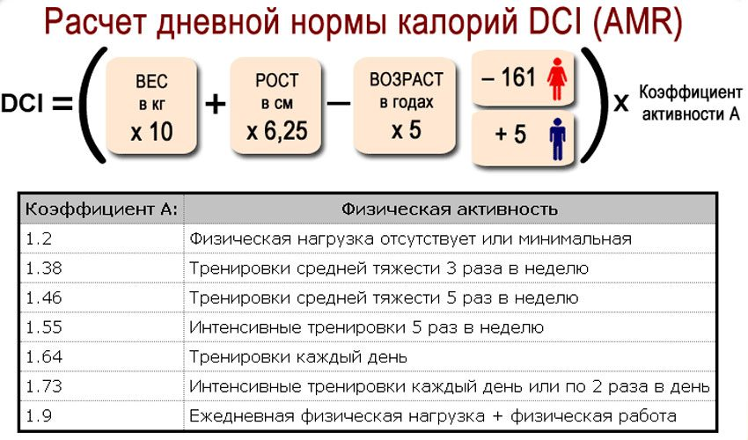

Список продуктов

